INDICAÇÃO N.º ____/2025

Na forma que determina o Regimento Interno desta Casa Legislativa, o Vereador que a esta subscreve SOLICITA, que a Mesa envie expediente a Excelentíssima Senhora Prefeita Municipal com vistas a providenciar a reforma integral do Posto de Saúde localizado no Bairro Ponte Vermelha no sentido de construir mais uma sala para atendimento e também na estrutura por completo, visando melhorar o serviço prestado a comunidade e a população do município, tendo em vista a existência de apenas uma sala no local.

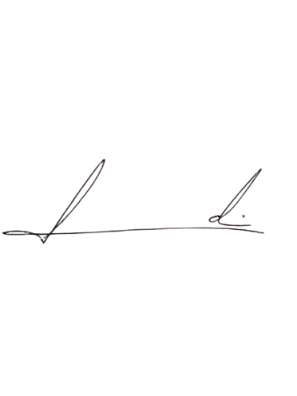
Barra do Piraí, 16 de junho de 2025.

LUIZ FELIPE LUDI

Justificativa
O citado Posto de Saúde, no momento possui apenas uma sala para atendimento, sendo necessário dividir o uso entre os profissionais que ali atuam, ficando claro desde já a necessidade de oferecer um atendimento de qualidade, privacidade e agilidade à população, justificando-se o pedido de ampliação do número de salas. A atual infraestrutura não mais atende à demanda, resultando em longos tempos de espera e sobrecarga da equipe. A ampliação permitirá a diversificação de serviços, o cumprimento de normas sanitárias e a melhoria das condições de trabalho, refletindo diretamente na qualidade do atendimento à comunidade.

